МИНИСТЕРСТВО ЦИФРОВОГО РАЗВИТИЯ, СВЯЗИ И МАССОВЫХ КОММУНИКАЦИЙ РОССИЙСКОЙ ФЕДЕРАЦИИ

ОРДЕНА ТРУДОВОГО КРАСНОГО ЗНАМЕНИ ФЕДЕРАЛЬНОЕ ГОСУДАРСТВЕННОЕ БЮДЖЕТНОЕ ОБРАЗОВАТЕЛЬНОЕ УЧРЕЖДЕНИЕ ВЫСШЕГО ОБРАЗОВАНИЯ

«МОСКОВСКИЙ ТЕХНИЧЕСКИЙ УНИВЕРСИТЕТ СВЯЗИ И ИНФОРМАТИКИ»

Кафедра «Математическая кибернетика и информационные технологии»

Практическая работа № 7

по дисциплине «ВВЕДЕНИЕ В ИНФОРМАЦИОННЫЕ ТЕХНОЛОГИИ»

Студент Поляков М.А.

Направление 10.05.02

Группа _ЗРС-2201___ Курс 1

Руководитель Кудряшов В. В.

Дата «____»________2022 г.

Москва

2022

1. Установил GIT
2. Создал локальный репозиторий с помощью PyCharm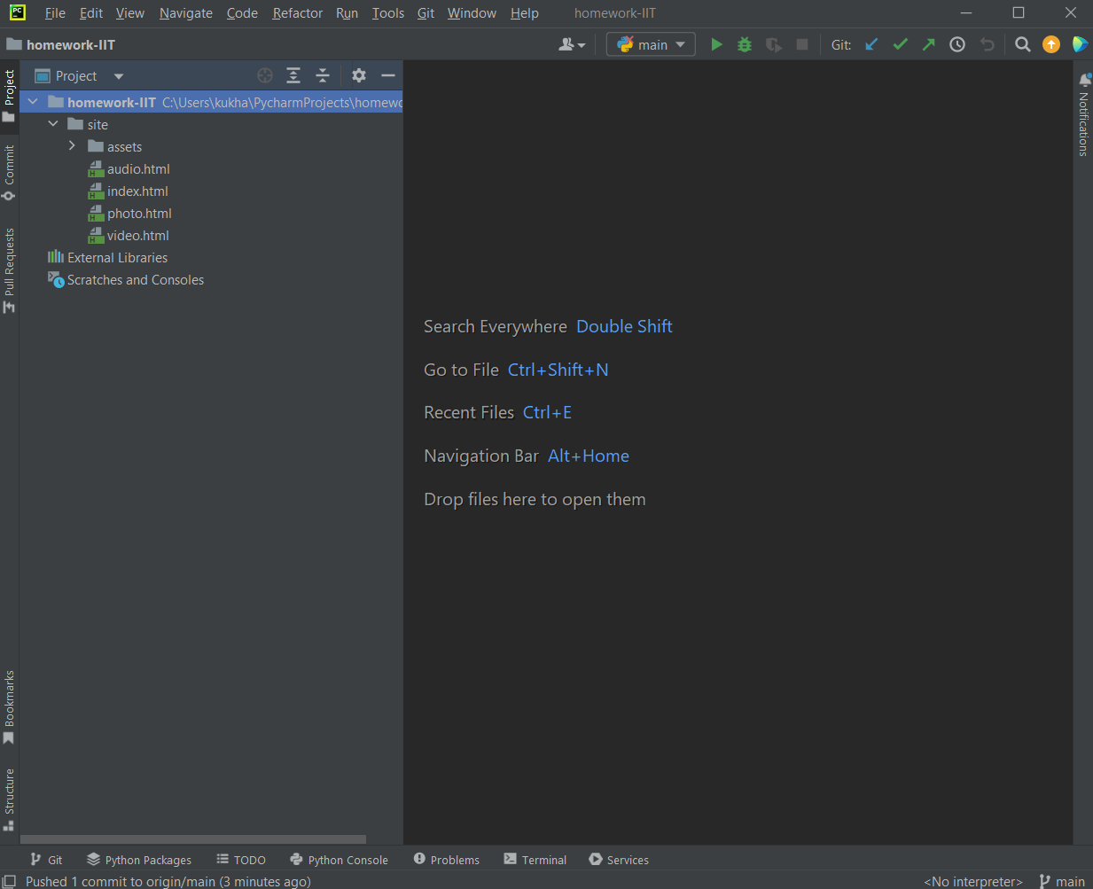

6. Зарегистрировался на GIT’е и создал репозиторий “homework IIT”

10. Загрузил статистический сайт в репозиторий

https://github.com/gargala/homework-IIT